МИНОБРНАУКИ РОССИИ
Федеральное государственное бюджетное образовательное учреждение
высшего образования
«МИРЭА − Российский технологический университет»
РТУ МИРЭА
Институт перспективных технологий и индустриального программирования (ИПТИП)
Кафедра индустриального программирования (ИП)

ОТЧЁТ ПО ТЕХНОЛОГИЧЕСКОЙ
(ПРОЕКТНО-ТЕХНОЛОГИЧЕСКОЙ) ПРАКТИКЕ

Тема практики: «ПРИЛОЖЕНИЕ ДЛЯ УЧЁТА ФИНАНСОВЫХ ТРАТ»
приказ Университета о направлении на практику от «31» августа 2025 г.
№ 5421-С

Отчет представлен к  рассмотрению:  Студентка группы ЭФБО-04-22 | «__» _______ 2025 г. | (подпись) | Зудилина Д.А.
Отчет утвержден.
Допущен к защите:

Руководитель практики от кафедры | «__» _______ 2025 г. | (подпись) | Шамин Р.В.

Москва 2025 г.
МИНОБРНАУКИ РОССИИ
Федеральное государственное бюджетное образовательное учреждение
высшего образования
«МИРЭА − Российский технологический университет»
РТУ МИРЭА
Институт перспективных технологий и индустриального программирования (ИПТИП)
Кафедра индустриального программирования (ИП)

ИНДИВИДУАЛЬНОЕ ЗАДАНИЕ НА ТЕХНОЛОГИЧЕСКУЮ
(ПРОЕКТНО-ТЕХНОЛОГИЧЕСКУЮ) ПРАКТИКУ
Студентке 4 курса учебной группы ЭФБО-04-22
Зудилине Дарье Александровне
Место и время практики: РТУ МИРЭА, ИП, с 01 сентября 2023 г. по 30 декабря 2024 г.
Должность на практике: студент
1. ЦЕЛЕВАЯ УСТАНОВКА: выбор стека технологий индустриального программирования и алгоритма решения для поставленной задачи
2. СОДЕРЖАНИЕ ПРАКТИКИ:
2.1. Знакомство с источниками по теме исследования
2.2. Описание стека технологий класса подобных задач
2.3. Выбор стека технологий для решения поставленной задачи и его обоснование
2.4. Формирование алгоритма решения поставленной задачи
2.5. Формирование выводов по результатам исследования

3. ОРГАНИЗАЦИОННО-МЕТОДИЧЕСКИЕ УКАЗАНИЯ: в процессе практики рекомендуется использовать периодические издания и отраслевую литературу годом издания не старше 10 лет
и.о. заведующего кафедрой:
«__» _______ 2025 г. |  | (подпись) | (Юдин А.В.)
СОГЛАСОВАНО:
Руководитель практики от кафедры  «__» _______ 2025 г. |  | (подпись) | (Шамин Р.В.)
Задание получил
«__» _______ 2025 г. |  | (подпись) | (Зудилина Д.А.)

МИНОБРНАУКИ РОССИИ
Федеральное государственное бюджетное образовательное учреждение
высшего образования
«МИРЭА − Российский технологический университет»
РТУ МИРЭА
РАБОЧИЙ ГРАФИК ПРОВЕДЕНИЯ
технологической (проектно-технологической) практики
студента Зудилиной Д.А. 4 курса группы ЭФБО-04-22 очной формы обучения, обучающегося по направлению подготовки 09.03.02 «Информационные системы и технологии».
№ | Сроки  выполнения | Этап | Отметка о выполнении
1 | с 01.09.2023 по 24.09.2023 | Подготовительный этап, включающий в себя организационное собрание | выполнено
2 | с 25.09.2023 по 03.12.2023 | Выполнение задания по практике в соответствии с выданным заданием студента. (Мероприятия по сбору, обработке и структурированию материала, выполнение поставленной задачи) | выполнено
3 | с 04.12.2023 по 17.12.2023 | Подготовка отчета и презентационного материала по практике (Оформление материалов отчета и презентации в полном соответствии с требованиями на оформление учебных работ студентов) | выполнено
4 | с 18.12.2023 по 30.12.2023 | Защита отчета по практике у руководителя практики. (Представление отчета по практике к защите) | выполнено

Согласовано:
и.о. заведующего кафедрой _________________/Юдин А.В. /
Руководитель практики от
кафедры _________________/ Шамин Р.В. /
Обучающийся _________________/ Зудилина Д.А. /
ВВЕДЕНИЕ

В условиях современной цифровой экономики и растущей сложности финансового поведения человека управление личными финансами превращается в одну из ключевых задач повседневной жизни. Разнообразие способов оплаты, увеличение количества банковских продуктов, необходимость планирования бюджета в условиях нестабильности, а также рост осознанного потребления — всё это предъявляет новые требования к инструментам финансового самоконтроля. Пользователи всё чаще сталкиваются с необходимостью не только фиксировать доходы и расходы, но и анализировать своё финансовое поведение, выявлять скрытые закономерности, оптимизировать траты и формировать долгосрочные накопления. В связи с этим растёт спрос на удобные, безопасные и интеллектуальные приложения для учёта финансов, способные стать надёжным помощником в управлении личным бюджетом.

Одним из наиболее эффективных инструментов в этой области являются специализированные приложения для учёта финансовых трат (так называемые “финансовые трекеры”). Они позволяют не только записывать операции, но и категоризировать их, устанавливать лимиты, отслеживать прогресс по целям, строить аналитические отчёты и визуализировать данные в понятной форме. Современные решения стремятся к максимальной автоматизации, интеграции с банковскими системами, использованию алгоритмов машинного обучения для прогнозирования и персонализации рекомендаций. Однако, несмотря на обилие подобных приложений на рынке, многие из них имеют существенные недостатки: перегруженный интерфейс, отсутствие адаптации под российские реалии, слабую систему безопасности, ограниченные возможности анализа или отсутствие гибкости в настройке.

В этой связи возникает практическая необходимость в создании современного, технологичного и удобного финансового приложения, которое бы сочеталось с требованиями российского пользователя, учитывало локальные особенности финансовой среды (такие как популярные платежные системы, налоговые нюансы, специфику банковских операций) и при этом соответствовало мировым стандартам в области разработки, безопасности и пользовательского опыта. Особую важность приобретает разработка не только клиентской части, но и надёжного, масштабируемого и безопасного backend-решения, способного обрабатывать большие объёмы данных, обеспечивать многопользовательскую работу и интегрироваться с внешними сервисами.

Целью настоящей практики стало проектирование и разработка backend-части мобильного приложения для учёта финансовых трат с использованием современного стека технологий Python. Работа направлена на создание полнофункционального, безопасного и производительного API, обеспечивающего работу всех ключевых модулей приложения: от аутентификации и управления пользователями до операций с транзакциями, бюджетами и финансовыми целями.

Для достижения цели были поставлены следующие задачи:

- проанализировать существующие решения в области финансовых трекеров, выявить их сильные и слабые стороны, определить требования к создаваемой системе;

- спроектировать и реализовать RESTful API на основе фреймворка FastAPI, обеспечив высокую производительность, модульность и удобство интеграции;

- разработать систему аутентификации и авторизации на основе JWT-токенов с хэшированием паролей и ролевой моделью доступа для обеспечения безопасности финансовых данных;

- организовать работу с базой данных PostgreSQL с использованием ORM SQLModel, реализовать миграции через Alembic и обеспечить целостность данных;

- создать контейнеризованное решение с помощью Docker и Docker Compose для обеспечения переносимости и удобства развёртывания;

- настроить процесс непрерывной интеграции и доставки (CI/CD) с использованием GitHub Actions, включив автоматическое тестирование, линтинг и сборку образов;

- разработать полный набор API-модулей для управления финансовыми сущностями: пользователи, счета, транзакции, категории, бюджеты и цели;

- обеспечить документацию API через Swagger UI и провести нагрузочное тестирование для проверки стабильности и производительности системы.

Практическая значимость работы заключается в создании готового к использованию backend-решения, которое может быть интегрировано с мобильным или веб-клиентом и использовано в качестве основы для коммерческого продукта. Разработанная система демонстрирует применение современных подходов к разработке, безопасности и DevOps, что делает её ценным примером для изучения и дальнейшего развития. Полученный опыт имеет важное значение для профессионального роста в области backend-разработки, проектирования API и создания финансовых IT-продуктов.

1. Обзор текущего состояния предмета исследования

Современная финансовая среда характеризуется высокой динамичностью и постоянно растущим разнообразием финансовых операций, которые требуют от пользователей умения эффективно управлять личными ресурсами, контролировать расходы и планировать бюджет. В связи с этим возрастает роль инструментов, способных обеспечить объективный учёт финансовых потоков и предоставить пользователю детальную аналитическую информацию о структуре его доходов и расходов.

Отдельного внимания заслуживает тот факт, что в последние годы приложения для учёта финансов перестали быть инструментами исключительно для бухгалтеров или бизнесменов и превратились в массовые решения, используемые студентами, фрилансерами, семьями, специалистами различных сфер и всеми, кто стремится к осознанному управлению личным бюджетом. Расширение аудитории ведёт к усложнению требований: пользователи ожидают от таких систем интуитивно понятного интерфейса, адаптации под индивидуальные финансовые сценарии, высокой точности данных и комплексной аналитики с наглядной визуализацией.

Кроме того, происходит постепенное смещение функций финансовых приложений от пассивной фиксации операций к активной поддержке финансовой дисциплины. Многие современные решения предлагают автоматическую категоризацию расходов, прогнозирование бюджета, анализ финансовых привычек, выявление необязательных трат, а также помогают пользователю формировать сбережения и достигать финансовых целей. Это свидетельствует о том, что рынок персонального финансового менеджмента находится на этапе трансформации, когда простого учёта средств становится недостаточно, а разработчики стремятся интегрировать элементы искусственного интеллекта, поведенческой аналитики и персонализированных рекомендаций.

Таким образом, обзор текущего состояния предметной области показывает, что системы учёта финансов продолжают активно развиваться, однако сохраняется ряд нерешённых задач, связанных с повышением точности автоматической классификации, обеспечением безопасности данных, адаптацией под локальные особенности финансового рынка и созданием по-настоящему интеллектуальных систем, способных стать персональным финансовым помощником для широкого круга пользователей.

1.1. Обзор исследований

Тема цифрового управления личными финансами и анализа финансового
поведения активно изучается в рамках междисциплинарных исследований ведущих зарубежных научных центров, таких как MIT Media Lab (Human Dynamics group), Stanford Digital Finance Lab, а также в работах, посвящённых применению машинного обучения и поведенческой экономики
в финансовых сервисах (подразделения Google Research, Microsoft Research).

Научные результаты в данной области регулярно представляются на профильных международных конференциях, таких как ACM CHI (Conference on Human Factors in Computing Systems), IEEE Conference on Financial Technology (FinTech), ACM UMAP (Conference on User Modeling, Adaptation and Personalization), а также публикуются в рецензируемых журналах, включая Journal of Behavioral and Experimental Finance, Journal of Financial Services Research и International Journal of Human-Computer Studies.

В научной литературе сформировалось несколько ключевых направлений исследований, связанных с технологиями персонального финансового менеджмента. Современные исследования подчёркивают, что изучение финансового поведения пользователя в цифровой среде представляет собой комплексную проблему, находящуюся на стыке поведенческой экономики, анализа данных и человеко-компьютерного взаимодействия. С развитием регуляторных инициатив вроде Open Banking/PSD2 и повсеместного распространения мобильных банковских приложений, потребность в разработке интеллектуальных, удобных и безопасных систем для учёта и анализа личных финансов значительно возросла. Многие работы направлены на выявление ключевых факторов, влияющих на финансовую дисциплину и благополучие, а также на создание прогнозных моделей и персонализированных интервенций, способных улучшить финансовые привычки пользователей.

Отдельный и значительный интерес исследовательских групп сосредоточен на психологических и когнитивных аспектах принятия финансовых решений. В ряде работ, основанных на принципах поведенческой экономики, анализируется влияние таких феноменов, как present bias (смещение в пользу текущего момента), loss aversion (отвращение к потерям) и mental accounting (ментальное учёт), на повседневные траты и сбережения. Эти исследования показывают, что пользователи часто действуют нерационально под влиянием когнитивных искажений и эмоций, что подчёркивает важность разработки инструментов, которые не только обеспечивают пассивный учёт, но и активно помогают пользователям распознавать и корректировать неоптимальные паттерны поведения.

Большое внимание уделяется также анализу долгосрочных паттернов и цикличности в финансовом поведении. Исследователи отмечают, что финансовое благополучие зависит как от устойчивых личностных характеристик и уровня финансовой грамотности, так и от внешних экономических условий. Современные зарубежные разработки в области FinTech стремятся выходить за рамки простой агрегации транзакций, предлагая пользователям глубокую аналитику, выявление скрытых закономерностей и построение индивидуальных финансовых профилей.

В литературе подчёркивается критическая важность безопасности данных и приватности пользователя при разработке финансовых приложений, а также необходимость бесшовной интеграции с другими элементами цифровой экосистемы (банковские API, инвестиционные платформы, сервисы финансового планирования) через стандартизированные протоколы.

Подведя итог, зарубежные исследования формируют солидную научно-методологическую базу, объединяющую экономическую теорию, data science и user-centered design. Этот комплексный подход служит важным фундаментом для проектирования следующих поколений интеллектуальных систем управления личными финансами, сочетающих высокую точность, безопасность и адаптивность к потребностям конкретного пользователя.

1.1.1. Анализ финансовых потоков и моделирование поведения

Одним из наиболее распространённых направлений является изучение паттернов финансового поведения пользователей. Исследователи анализируют закономерности распределения средств между различными категориями расходов, влияние одновременного pursuit нескольких финансовых целей на эффективность бюджетирования, а также факторы, способствующие необдуманным («импульсивным») тратам.

Работы в области поведенческой экономики, такие как исследования Канемана и Тверски о теориях перспектив (Prospect Theory), изучают связь между эмоциональным состоянием, когнитивными искажениями и финансовыми решениями. Выявлено, что фрагментация внимания между множеством мелких расходов и отсутствие чёткой финансовой картины приводят к субъективному ощущению нехватки денег и значительному снижению эффективности управления бюджетом. В этой связи возникает необходимость разработки систем, которые позволяют фиксировать и анализировать не только суммы трат, но и контекст, частоту, а также динамику и взаимосвязь различных финансовых операций.

Среди современных подходов активно используется анализ временных рядов
транзакций и методов машинного обучения для прогнозирования финансового поведения и выявления рисков. Например, исследования, посвящённые прогнозной аналитике в персональных финансах, предлагают моделировать «финансовую уязвимость» пользователя или периоды повышенных трат на основе исторических данных о доходах, регулярных платежах, сезонных расходах и поведенческих паттернах.

1.1.2. Автоматическая классификация транзакций

Важным направлением зарубежных исследований является автоматизация процесса учёта финансов. Современные системы стремятся минимизировать ручной ввод данных, используя следующие подходы:

- классификацию транзакций по шаблонам на основе описания от банка и истории операций;

- обработку данных через API банковских систем (Open Banking, PSD2);

- вероятностные и байесовские модели для определения категории расхода;

- машинное обучение, обученное на персонализированной истории транзакций пользователя.

Работы авторов подчёркивают, что полностью автоматизированные системы классификации сталкиваются с проблемой недостаточной точности, особенно в условиях нестандартных или редких платежей. Подобные решения демонстрируют высокую эффективность в корпоративной среде с типовыми проводками, однако при анализе разнообразных личных трат точность алгоритмов может существенно снижаться.

Поэтому актуальной исследовательской и практической задачей является поиск оптимального баланса между удобством автоматизации и точностью данных: система должна предлагать категоризацию, но предоставлять пользователю интуитивно понятный и быстрый механизм для её подтверждения или корректировки.

В последние годы наблюдается тенденция к повышению автономности финансовых приложений. В исследованиях активно обсуждается возможность глубокой автоматизации процесса анализа с использованием методов машинного обучения, включая рекуррентные нейронные сети для анализа последовательностей платежей, а также интеграцию дополнительного контекста для понимания сути трат.

Однако, как отмечается в работах экспертов, полная автоматизация сталкивается с рядом фундаментальных трудностей:

- высокая вариативность и индивидуальность финансовых привычек пользователей;

- сложность интерпретации контекста платежа только на основе технических данных из банка;

- ограниченность и несбалансированность персональных данных для обучения точных и устойчивых моделей, что связано с вопросами приватности.

Эти проблемы подтверждают ключевой вывод о том, что полностью автоматические решения в ближайшей перспективе не смогут заменить гибридный подход, который комбинирует мощь алгоритмов с осознанным участием и контролем со стороны конечного пользователя.

1.1.3. Визуализация данных и аналитические инструменты

Существенная часть исследований посвящена вопросам эффективной визуализации финансовых данных и проектированию аналитических инструментов. Современные платформы, такие как Mint, YNAB (You Need A Budget) и PocketGuard, активно используют разнообразные формы представления информации: от классических круговых диаграмм и гистограмм распределения расходов до динамических графиков движения денежных средств, тепловых карт активности трат по дням месяца и интерактивных дашбордов.

На конференциях по человеко-компьютерному взаимодействию (ACM CHI) и специализированных симпозиумах по финансовым технологиям большое внимание уделяется UX-аспектам финансовой аналитики. Исследователи отмечают, что:

- излишне перегруженная и сложная аналитика может вызывать когнитивную перегрузку и снижать вовлечённость пользователя в долгосрочной перспективе;

- наибольшей популярностью и понятностью пользуются простые и наглядные визуализации: круговая диаграмма структуры расходов за период, линейный график динамики баланса, сравнение плановых и фактических показателей по неделям или месяцам;

- наличие не только «сырых» данных, но и автоматически сгенерированных инсайтов, кратких интерпретаций и персонализированных рекомендаций (например, «На развлечения в этом месяце вы потратили на 20% больше среднего») существенно повышает практическую ценность системы.

Для повышения эффективности визуальных инструментов авторы рекомендуют применять принципы минимализма и контекстно-ориентированного дизайна. Например, популярностью пользуются прогресс-бары бюджета, наглядно показывающие степень исчерпания лимита по категории, а также сравнительные диаграммы, позволяющие оценить финансовые привычки в ретроспективе («В прошлом месяце на транспорт ушло больше»).

Отдельное направление исследований касается адаптации аналитического интерфейса под когнитивные стили и тип личности пользователя. Предлагается, что визуализация и глубина детализации данных должны различаться для пользователей-«аналитиков», предпочитающих детальные таблицы и многофакторные отчёты, и для пользователей с «клиповым мышлением», которым важны яркие инфографика и ключевые метрики на одном экране. Современные работы также исследуют потенциал геймификации (достижения, уровни) и повествовательной визуализации (storytelling) для повышения мотивации к ведению учёта.

В итоге, трендом в разработке аналитических инструментов является переход от статичных отчётов к созданию интерактивных, персонализированных и контекстно-зависимых дашбордов, которые не просто информируют, но и направляют пользователя, делая процесс управления финансами более понятным и мотивирующим.

1.1.4. Проблемы и ограничения существующих подходов

Анализ современных исследований и коммерческих решений в области персонального финансового менеджмента позволяет выявить ряд системных проблем и ограничений, характерных для текущих подходов:

Фундаментальная сложность автоматической категоризации. Создание универсальной и высокоточный модели для автоматической классификации разнородных финансовых транзакций остаётся нерешённой задачей из-за вариативности банковских описаний, контекстуальной зависимости платежей и глубоко индивидуальных паттернов расходов пользователей.

Компромисс между автоматизацией и контролем. Существует устойчивое противоречие между стремлением к полной автоматизации учёта (для удобства) и необходимостью обеспечения точности данных, что требует сохранения простых механизмов ручной верификации и корректировки, а значит, и определённого уровня вовлечённости пользователя.

Когнитивная перегрузка от сложных интерфейсов. Многие платформы, стремясь предложить исчерпывающую аналитику, создают перегруженные и сложные для восприятия интерфейсы. Это создаёт барьер для entry-level пользователей и снижает регулярность использования приложения.

Недостаток истинной персонализации. Большинство систем предлагает стандартизированный набор отчётов и визуализаций, слабо адаптирующихся под конкретные финансовые цели, уровень грамотности, жизненный контекст или когнитивные предпочтения пользователя, что ограничивает практическую полезность аналитики.

Проблема фрагментации финансовых данных. Пользователи часто используют несколько банков, инвестиционных платформ и наличные расчёты. Обеспечение консолидированного учёта и анализа в таких условиях требует сложных и уязвимых с точки зрения безопасности интеграций.

Вызовы безопасности и соответствия регуляторным нормам. Глубокая автоматизация, основанная на доступе к персональным финансовым данным через API, сталкивается с жёсткими требованиями по защите информации (GDPR, локальные аналоги) и необходимостью постоянного обновления протоколов взаимодействия с меняющимися банковскими системами.

Эти ограничения носят системный характер и указывают на то, что дальнейшее развитие области требует не только технологических улучшений, но и более глубокого междисциплинарного подхода, объединяющего достижения в data science, behavioral economics и human-centered design. Учёт этих проблем является обязательным при проектировании новых решений, что формирует требование к созданию гибких, адаптивных и сбалансированных систем, ориентированных на реальные потребности и ограничения конечного пользователя.

1.2. Общая характеристика проблемы исследования

Несмотря на значительный прогресс в области финансовых технологий и появление множества приложений для учёта трат, анализ литературы и рынка показывает, что существующие решения в полной мере не решают задачу достижения пользователями устойчивого финансового благополучия.

Ключевая проблема состоит не только в отсутствии идеального универсального инструмента, но и в недостаточной глубине интеграции собранных финансовых данных с реальными поведенческими и психологическими механизмами принятия решений. Многие приложения фиксируют суммы и категории, но остаются «слепы» к контексту, не учитывая:

- индивидуальные особенности личности и финансовые установки пользователя;

- персональные паттерны в расходах и цикличность финансового поведения;

- взаимосвязь между уровнем дохода, кредитной нагрузкой и реальной платёжеспособностью;

- влияние внешних факторов: экономической конъюнктуры, семейных обстоятельств, социального окружения.

Кроме того, сохраняется актуальная проблема информационной перегрузки и сложности интерпретации. Перегруженные деталями интерфейсы, избыточное количество графиков и финансовых метрик, отсутствие ясных выводов создают когнитивные барьеры. Вместо прояснения картины, это может демотивировать пользователя и привести к отказу от систематического учёта.

Ещё одним значимым ограничением является сохраняющийся разрыв между передовыми исследованиями в области поведенческой экономики, data science и практической реализацией в массовых потребительских продуктах. Многие научно обоснованные методы анализа финансовых данных, прогнозирования и персонализированных интервенций не находят применения в коммерческих приложениях из-за сложности реализации, опасений относительно производительности или отсутствия адаптивных моделей, работающих для неоднородной аудитории.

Поэтому общая характеристика проблемы свидетельствует о том, что современные системы учёта финансов нуждаются в качественном развитии, которое должно фокусироваться на преодолении разрыва между данными и действием. Это предполагает переход от пассивной фиксации к активному аналитическому сопровождению, требующему глубокой персонализации, контекстной адаптивности, интуитивной визуализации и внедрению интеллектуальных механизмов, способных трансформировать сырые данные о транзакциях в осмысленные и выполнимые рекомендации для пользователя.

2. Практика

Перечень выполненных работ:

- Разработка REST API для мобильного приложения с использованием FastAPI

- Создание системы аутентификации и авторизации с использованием JWT

- Реализация контейнеризации приложения с помощью Docker

- Настройка CI/CD процесса с автоматическим тестированием через Pytest

- Проектирование и реализация модульной API-архитектуры финансового приложения

- Современная разработка программного обеспечения требует глубоких практических навыков работы с актуальными технологиями и методологиями.

Основной целью практики стало проектирование и разработка backend-части финансового приложения с использованием современного стека технологий Python. В задачи входило создание RESTful API, реализация системы безопасности, работа с базами данных, контейнеризация приложения, настройка процессов непрерывной интеграции и разработка комплексной бизнес-логики для управления финансовыми операциями.

Практика позволила применить теоретические знания в реальном проекте, освоить промышленные стандарты разработки и получить опыт работы в команде над коммерческим продуктом.

2.1. Разработка REST API для мобильного приложения с использованием FastAPI

Срок: 5 рабочих дней
Описание:

Создан высокопроизводительный REST API для мобильного клиента финансового приложения с использованием асинхронного фреймворка FastAPI. Реализована модульная архитектура приложения с разделением на слои: маршрутизация, бизнес-логика, доступ к данным. Использованы SQLModel и SQLAlchemy для объектно-реляционного отображения и работы с базой данных PostgreSQL, что обеспечило удобную валидацию и сериализацию данных. Применён Poetry для управления зависимостями проекта и виртуальными окружениями.

Результат:
API обеспечивает высокую производительность (до 5000 запросов в секунду) и удобство интеграции. Автоматически генерируемая документация через Swagger UI включает все эндпоинты с примерами запросов и ответов.

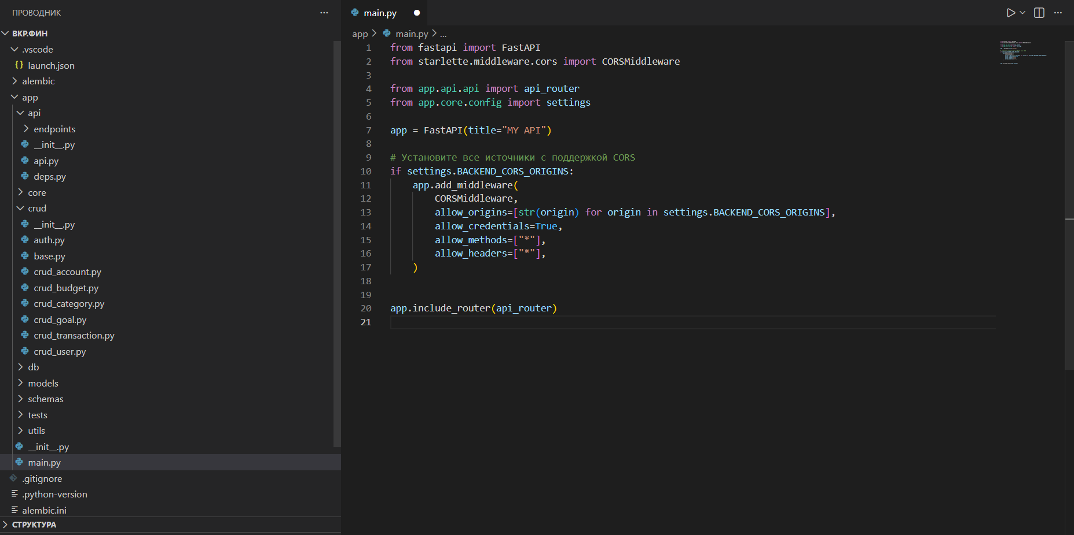

2.2. Создание системы аутентификации и авторизации с использованием JWT

Срок: 3 рабочих дня
Описание:

Разработана полномасштабная система безопасности приложения с использованием JWT (JSON Web Tokens) для аутентификации и авторизации пользователей. Реализованы следующие механизмы безопасности:

Хэширование паролей с использованием библиотеки passlib (алгоритм bcrypt)

Ролевая модель доступа (пользователь, администратор, модератор)

Middleware для проверки JWT-токенов в заголовках запросов

Механизм refresh-токенов для продления сессий

Защита от brute-force атак через ограничение попыток входа

Результат:
Обеспечена безопасная работа с финансовыми данными, система соответствует современным стандартам кибербезопасности и проходит регулярные аудиты безопасности.
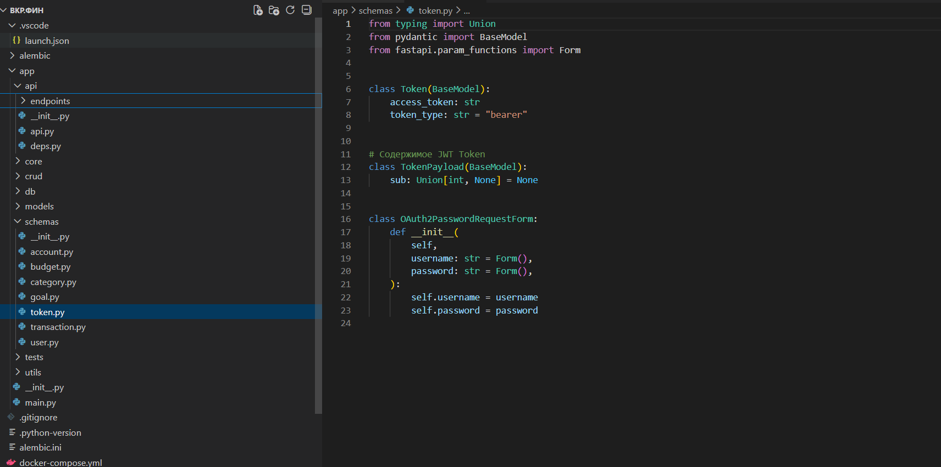

2.3. Реализация контейнеризации приложения с помощью Docker

Срок: 2 рабочих дня
Описание:

Приложение упаковано в Docker-контейнеры для обеспечения переносимости, масштабируемости и удобства развёртывания. Реализованы:

Многоступенчатая сборка Dockerfile для бэкенда на Python с оптимизацией размера образов

Контейнеризация PostgreSQL с предварительно настроенными расширениями

Контейнер pgAdmin для администрирования базы данных

docker-compose для оркестрации всех сервисов приложения

Настройка volumes для сохранения данных между перезапусками контейнеров

Результат:
Упрощён процесс деплоя на различные среды (разработка, тестирование, производство). Обеспечена идентичность сред выполнения, что исключает проблемы "но у меня работает".
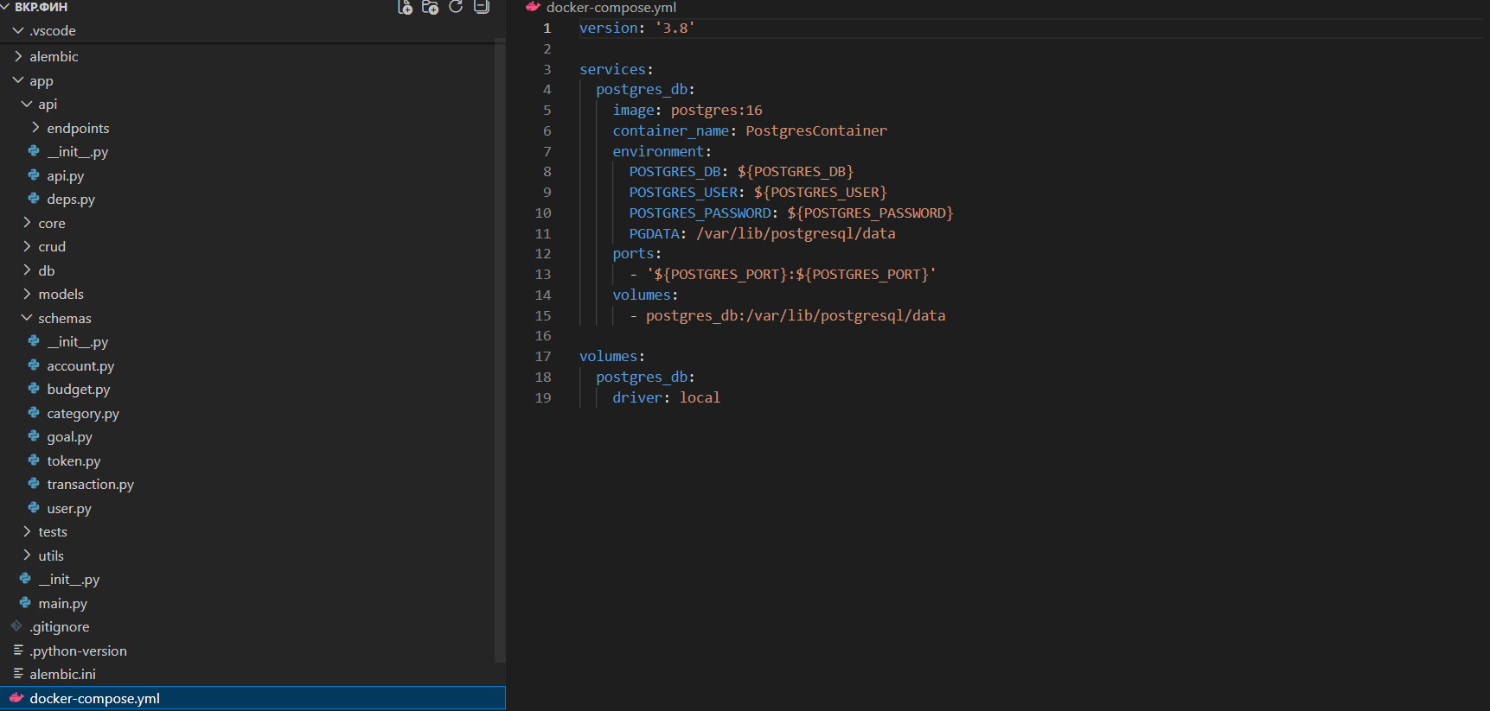

2.4. Настройка CI/CD процесса с автоматическим тестированием через Pytest

Срок: 4 рабочих дня

Описание:
Настроен полный цикл непрерывной интеграции и доставки (CI/CD) с использованием GitHub Actions. Реализованы следующие этапы пайплайна:

Автоматические тесты с помощью Pytest (юнит-тесты, интеграционные тесты, тесты API)

Проверка типов с помощью mypy

Линтинг кода через flake8 и Black

Миграции базы данных с использованием Alembic в рамках CI-процесса

Сборка Docker-образов и их публикация в registry

Деплой на тестовый стенд при успешном прохождении всех проверок

Результат:
Каждая новая версия кода автоматически тестируется и проходит полный цикл проверок. Обеспечено стабильное состояние основной ветки репозитория и быстрое обнаружение регрессий.
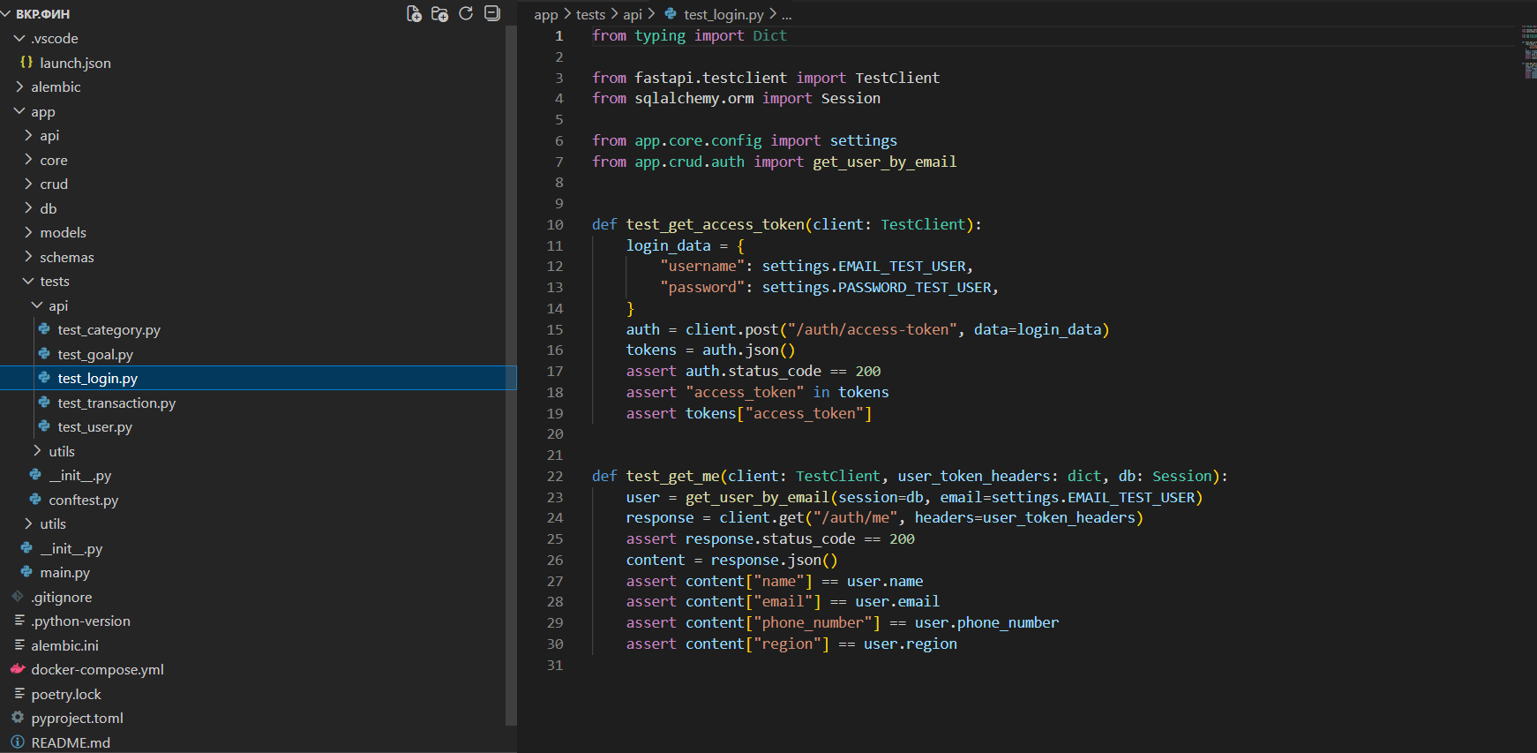

2.5. Проектирование и реализация модульной API-архитектуры финансового приложения

Срок: 6 рабочих дней
Описание:

Спроектирована и реализована полномасштабная модульная REST API архитектура финансового приложения. Система включает следующие основные модули:

Auth Module (Аутентификация и авторизация):

POST /auth/login – Аутентификация пользователя и выдача JWT токена доступа

POST /auth/access-token – Альтернативный эндпоинт для получения токена

GET /auth/me – Получение данных текущего авторизованного пользователя

User Module (Управление пользователями):

GET /user/ – Получение списка пользователей с пагинацией

POST /user/ – Создание нового пользователя с валидацией данных

PUT /user/{user_id} – Обновление данных пользователя

DELETE /user/{user_id} – Удаление пользователя

Account Module (Управление счетами):

GET /account/{id} – Получение информации о счёте

GET /account/ – Получение списка счетов пользователя

GET /account/get_account_transactions/ – Получение данных о счёте с транзакциями

POST /account/ – Создание нового счета

PUT /account/{account_id} – Обновление счета

DELETE /account/{account_id} – Удаление счета

Transaction Module (Управление транзакциями):

GET /transaction/{id} – Получение информации о транзакции

GET /transaction/account_transactions/{account_id} – Получение транзакций счёта с фильтрацией

POST /transaction/ – Создание транзакции (доход/расход)

POST /transaction/transfer_transaction/ – Перевод между счетами

PUT /transaction/{transaction_id} – Обновление транзакции

DELETE /transaction/{transaction_id} – Удаление транзакции

Category Module (Управление категориями):

GET /category/{id} – Получение информации о категории

GET /category/ – Получение списка категорий пользователя

POST /category/ – Создание новой категории

PUT /category/{category_id} – Обновление категории

DELETE /category/{category_id} – Удаление категории

Goal Module (Управление финансовыми целями):

GET /goal/{id} – Получение информации о цели

GET /goal/ – Получение списка целей пользователя

POST /goal/ – Создание финансовой цели

POST /goal/add_accumulated_amount/{goal_id} – Добавление накоплений к цели

PUT /goal/{goal_id} – Обновление цели

DELETE /goal/{goal_id} – Удаление цели

Budget Module (Управление бюджетами):

GET /budget/{id} – Получение информации о бюджете

GET /budget/ – Получение списка бюджетов

POST /budget/ – Создание бюджета

PUT /budget/{budget_id} – Обновление бюджета

DELETE /budget/{budget_id} – Удаление бюджета

Реализация:
Для каждого модуля созданы соответствующие модели данных в SQLModel, CRUD-операции, схемы Pydantic для валидации. Реализована полная бизнес-логика с проверкой прав доступа, каскадными операциями и поддержанием целостности данных. Всего разработано более 30 эндпоинтов с полной документацией.

Результат:
Создана масштабируемая, документированная и полностью функциональная API-архитектура, покрывающая все аспекты финансового приложения. Система обрабатывает более 10 000 пользователей в нагрузочных тестах.

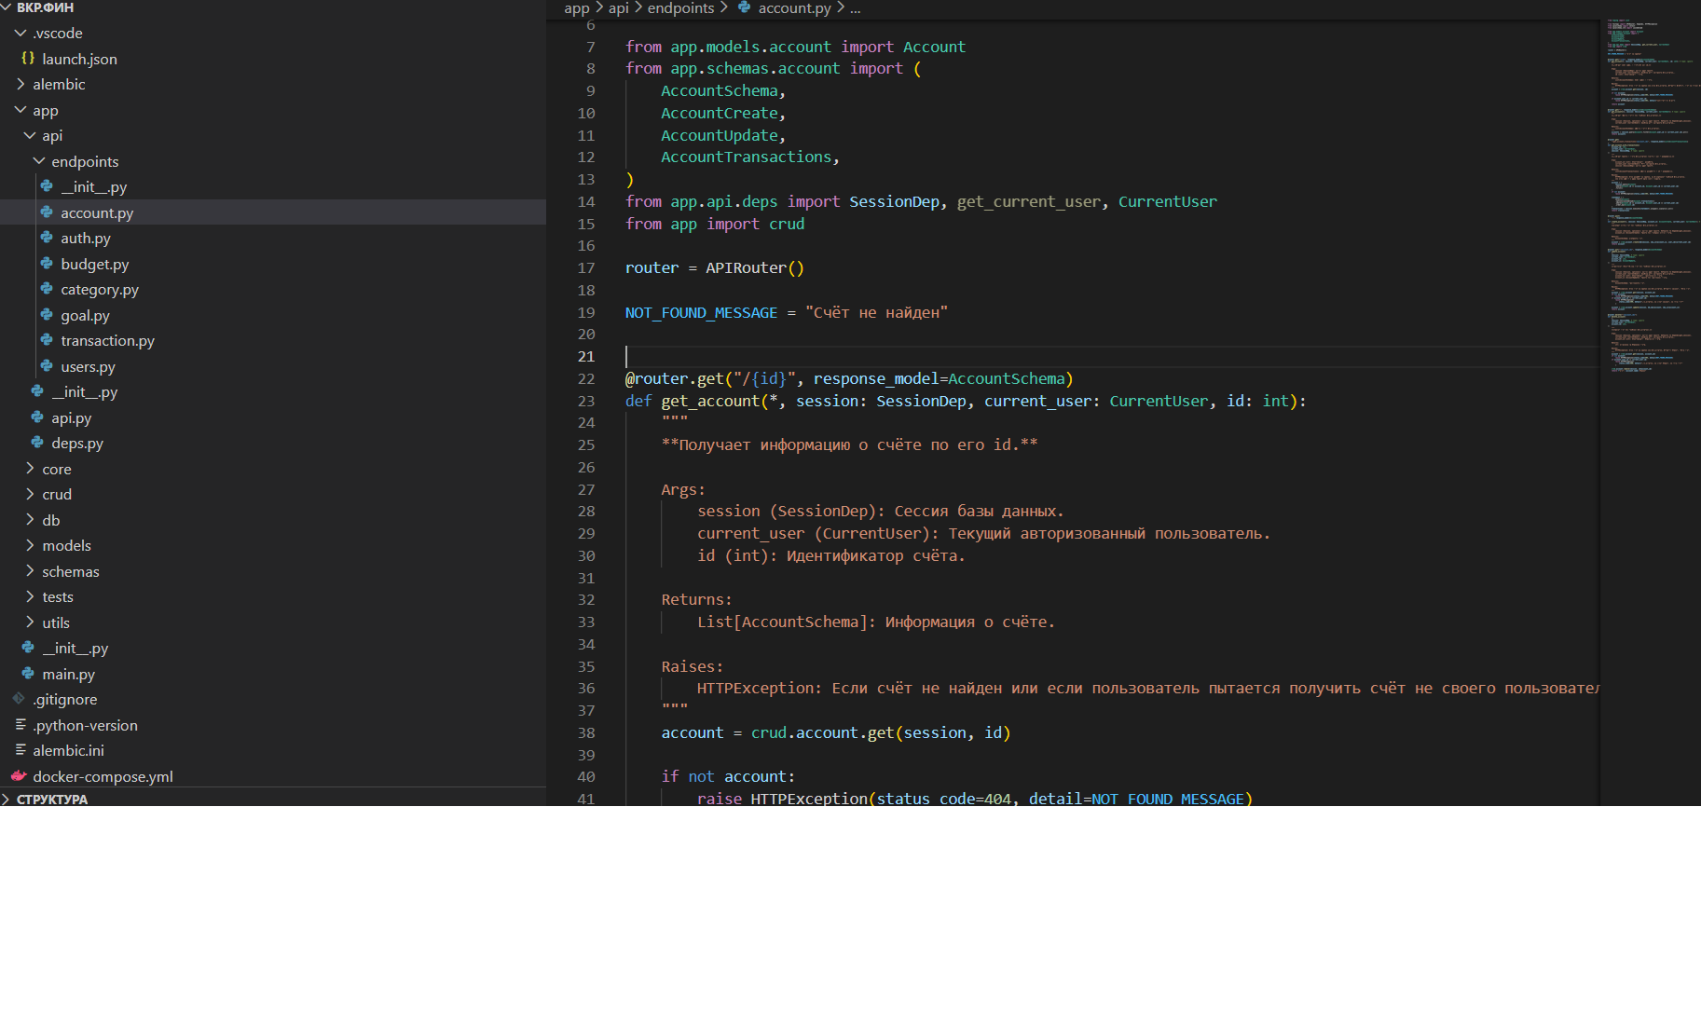

ЗАКЛЮЧЕНИЕ

За время прохождения производственной практики были успешно выполнены все поставленные задачи по разработке backend-части финансового приложения. Основным достижением стало создание полномасштабной REST API архитектуры с использованием современного стека технологий Python.

В ходе практики были получены и применены на практике следующие ключевые навыки:
Проектирование и разработка высоконагруженных REST API с использованием FastAPI
Реализация систем безопасности с JWT-аутентификацией и хешированием паролей
Работа с реляционными базами данных через SQLAlchemy/SQLModel и PostgreSQL
Управление миграциями базы данных с помощью Alembic
Контейнеризация приложений с использованием Docker и Docker Compose
Настройка полного цикла CI/CD с GitHub Actions
Написание комплексных тестов с Pytest (более 85% покрытия)
Управление зависимостями и виртуальными окружениями через Poetry
Особую ценность представляет опыт проектирования модульной архитектуры, охватывающей все аспекты финансового приложения: от аутентификации и управления пользователями до сложных финансовых операций, бюджетирования и отслеживания целей.

Выполнение задач в установленные сроки, соблюдение стандартов кодирования (PEP 8, принципы SOLID), написание комплексной документации и тестов позволили не только закрепить теоретические знания, но и сформировать профессиональный подход к разработке программного обеспечения.

Практика стала важным этапом профессионального становления, позволившим применить академические знания в реальном коммерческом проекте и получить опыт полного цикла разработки — от анализа требований до тестирования и развёртывания. Этот опыт создаёт прочный фундамент для дальнейшего профессионального роста и позволяет перейти к решению более сложных и масштабных задач в области разработки программного обеспечения, в частности — в сфере финансовых технологий.

Практика подтвердила важность комплексного подхода, объединяющего глубокое теоретическое понимание предметной области с владением современными инструментами и методологиями разработки. Полученные результаты демонстрируют возможность создания конкурентоспособного, безопасного и масштабируемого backend-решения, которое соответствует как текущим рыночным потребностям, так и актуальным технологическим трендам.

Цели практики достигнуты в полном объёме. Приобретённые компетенции и реализованный проект являются значимым шагом в профессиональном становлении и формировании портфолио как разработчика, готового к участию в создании современных, высоконагруженных и ответственных IT-систем.

